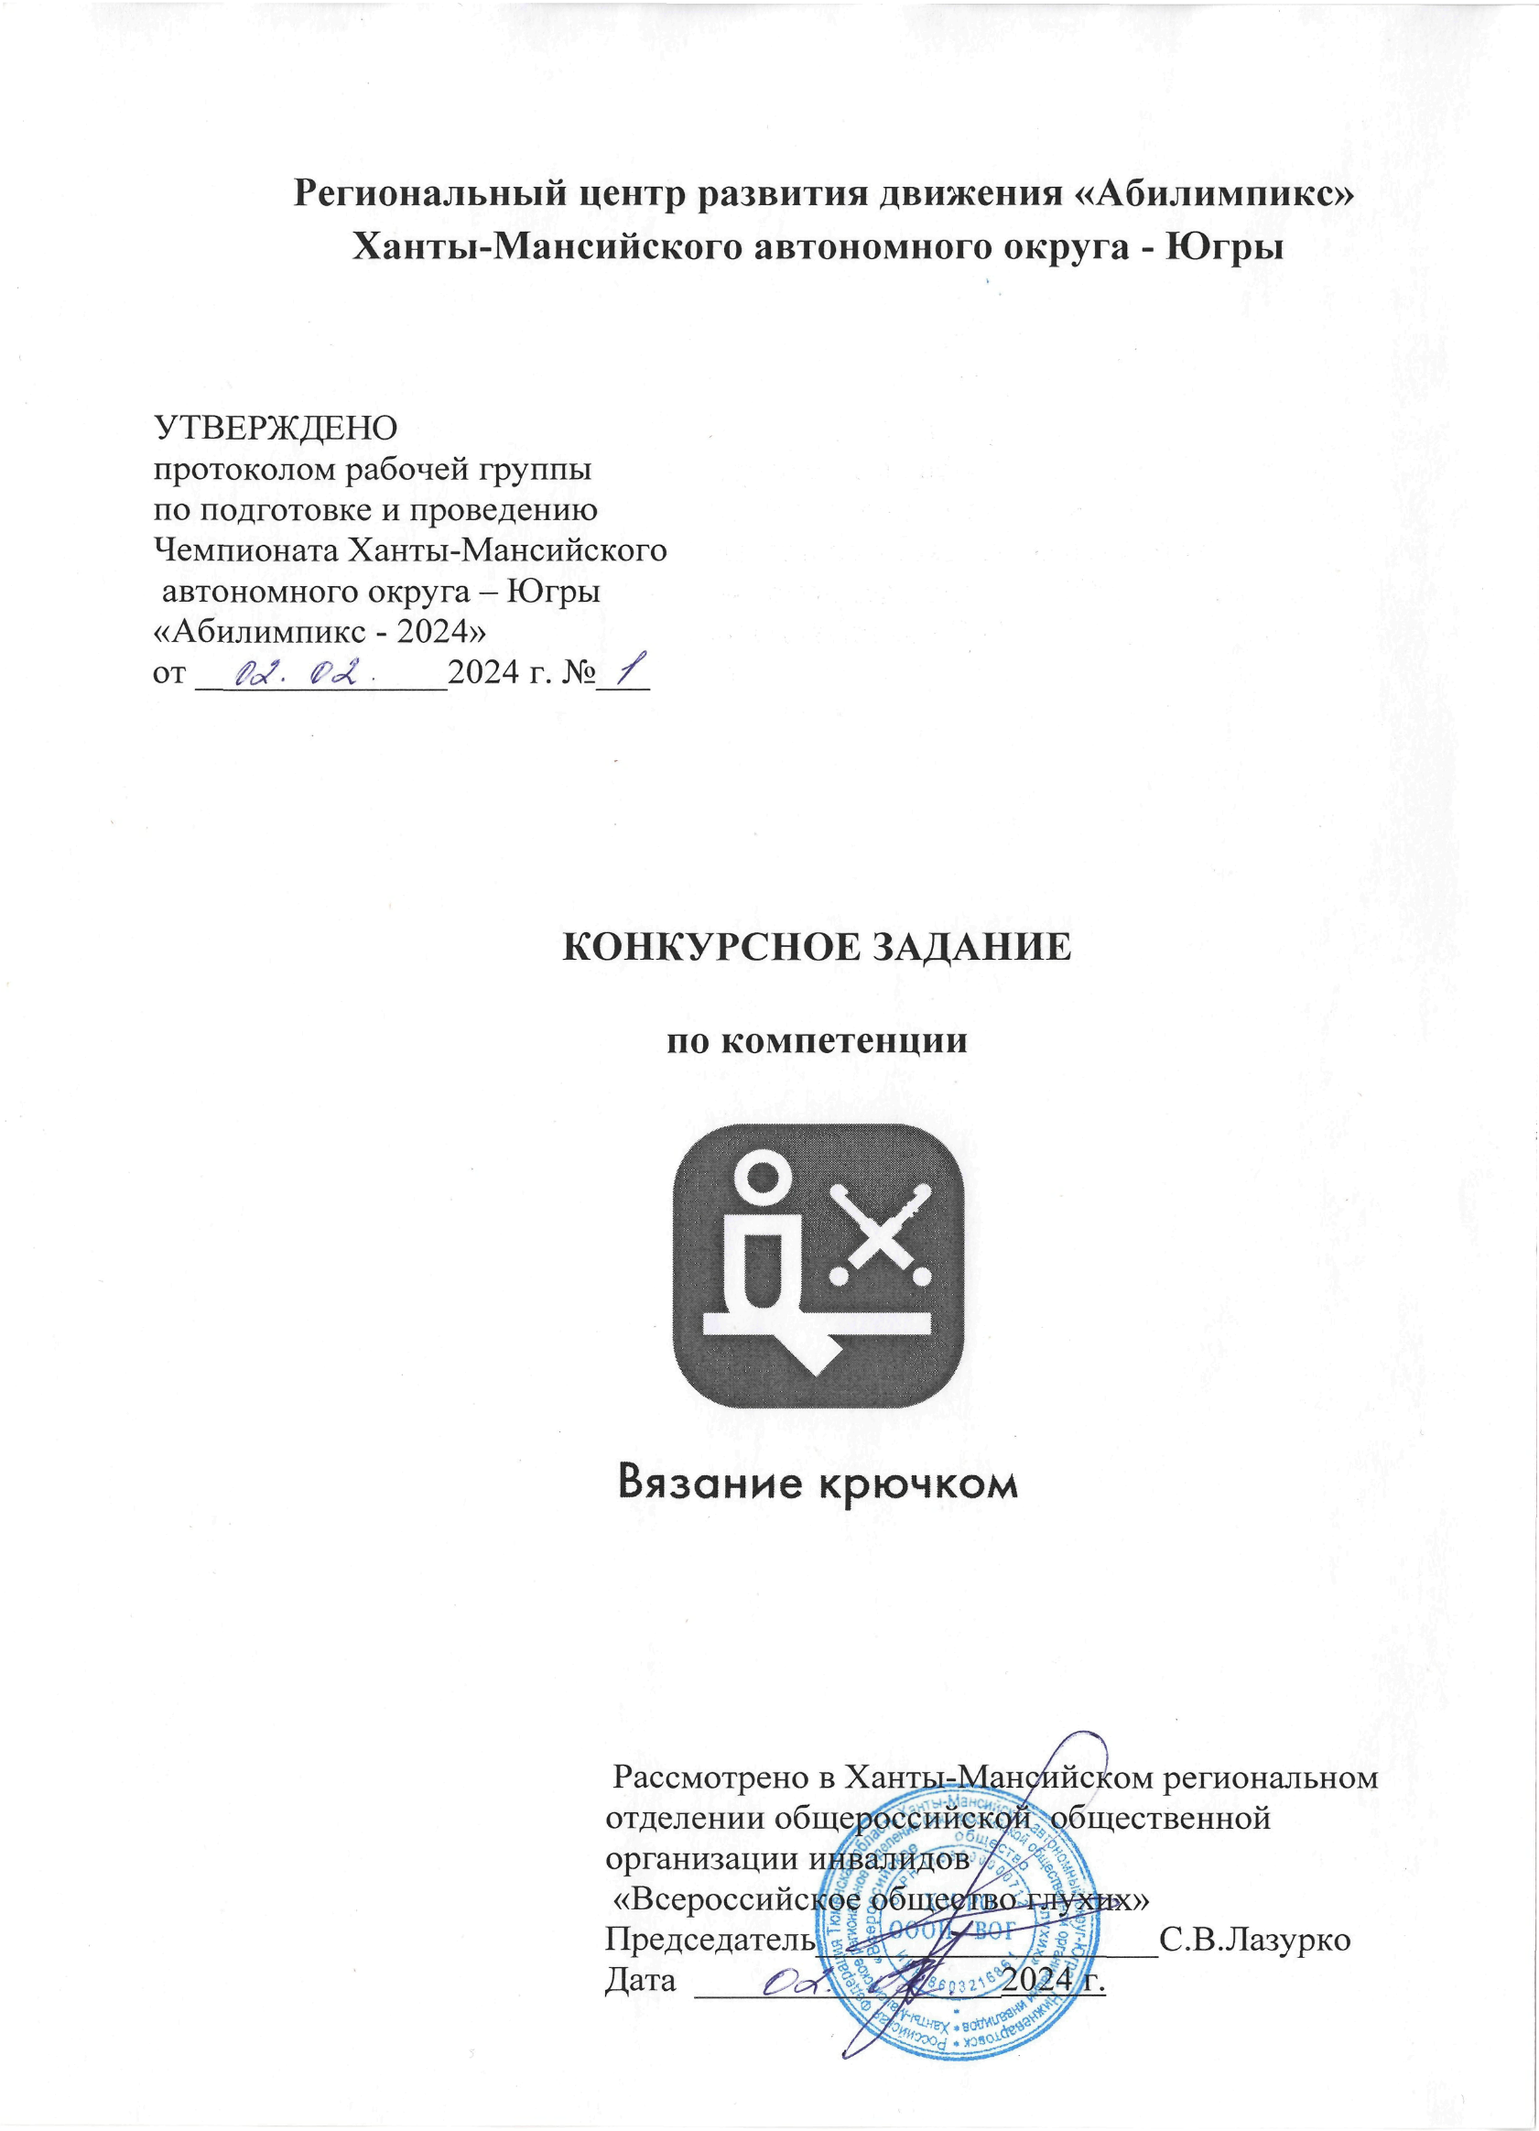

**Содержание**

**1. Описание компетенции**

**1.1. Актуальность компетенции**

Актуальность компетенции «Вязание крючком» при проведении конкурсов профессионального мастерства среди молодежи, имеющих инвалидность, состоит в следующих направленности:

- создание системы профессиональной ориентации и мотивации людей с инвалидностью к профессиональному образованию через конкурсы профессионального мастерства;

- развитие профессионального мастерства школьников с инвалидностью;

- содействие дальнейшему профессиональному обучению молодежи с инвалидностью.

Вязание крючком очень популярный вид рукоделия во всем мире. Ручное вязание, в том числе и вязание крючком, издавна присутствовало в одежде и в моде. Вязаные вещи не только комфортны, но и всегда индивидуальны. Особенной популярностью пользуются крупная вязка.

Этот вид рукоделия для тех, кто любит фантазировать и реализовывать свои идеи. Ассортимент изделий, связанных крючком разнообразен и чрезвычайно велик: одежда взрослая и детская, украшения интерьера, игрушки, сувениры и многое другое. Умение владеть крючком дарит безграничные возможности в создании красивых, эксклюзивных вещей для себя, своего дома и близких.

Профессия «Вязальщица» востребована в трикотажных мастерских, частных мастерских модельеров одежды. Вязальщица может быть частным предпринимателем, работать на дому по индивидуальным заказам, участвовать в творческих выставках, реализовывать свои изделия через интернет-магазины, рынки.

Отраслевая принадлежность - легкая промышленность.

**1.2. Профессии, по которым участники смогут трудоустроиться после получения данной компетенции.**

Мастер ручного вязания. Самозанятый.

**1.3. Ссылка на образовательный и/или профессиональный стандарт (конкретные стандарты).**

|  |  |  |
| --- | --- | --- |
| школьники | студенты | специалисты |
| **ФГОС – нет**  **Дополнительное образование**  (Внеурочная деятельность по утвержденной образовательной программе в школе, в ДДТ) | **ФГОС – нет** | **ФГОС – нет**  **Дополнительное образование**  по утвержденной образовательной программе в образовательных учреждениях ДПО | |

**1.4. Требования к квалификации.**

|  |  |  |
| --- | --- | --- |
| **Школьники** | **Студенты** | **Специалисты** |
| **Участник должен знать;**  --назначение, применение всех используемых материалов и инструментов;  -существующие правила безопасности и санитарно- гигиенические нормы;  -условные обозначения  на схемах вязания  - виды основных петель  (начальная петля, воздушная петля, столбики с накидом и без накида, соединительный столбик, лицевой и изнаночный рельефные столбики с накидом, и другие);  **Участник должен уметь:**  -подготавливать рабочее место и следить за тем, чтобы оно было чистым, безопасным и комфортным;  -правильно выполнять приемы вязания крючком;  -вязать рисунок по схеме и описанию;   * вязать шнуры крючком;   -планировать, подготавливать и выполнять каждый этап работы в рамках заданного времени;   * подбирать, использовать, хранить все оборудование и материалы в безопасности, чистоте и в соответствии с инструкциями производителя;   -заботиться о здоровье, а также работать в соответствии с Правилами безопасности. | **Участник должен знать:**  - виды материалов и инструменты, виды основных петель (начальная петля, воздушная петля, столбики с накидом и без накида, соединительный столбик, и другие).  -инструкции по безопасности труда;  **Должен уметь:**   * Вязать трикотажные изделия по схеме и словесному описанию; * Подготавливать пряжу, определять ее недостатки; * Производить прибавления и убавления петель; * Читать схемы вязания и условные обозначения. * Выполнять отделку изделия (сшивать, декорировать); * Проверять качество изделий в процессе работы и после завершения изделия; * Соблюдать требование безопасности труда, пожарной безопасности. * Организовывать собственную деятельность, исходя из цели и способов ее достижения.   Анализировать рабочую ситуацию, осуществлять текущий и итоговый контроль, оценку и коррекцию собственной деятельности. | **Участник должен знать:**  -назначение, применение всех используемых материалов и инструментов;  -существующие правила безопасности и санитарно- гигиенические нормы;  -условные обозначения  на схемах вязания  - виды основных петель  (начальная петля, воздушная петля, столбики без накида, с накидом, 2-мя, 3-мя накидами, соединительный столбик, виды пышных столбиков, лицевой и изнаночный рельефные столбики с накидом,  «попкорн», «пико» и другие),  **Должен уметь:**   * Вязать трикотажные изделия, используя различные схемы и описания вязания; * Производить прибавления и убавления петель;   -Работать по словесному описанию;   * Читать схемы вязания и условные обозначения. * Выполнять отделку изделия (сшивать, декорировать); * Проверять качество изделий в процессе работы и после завершения изделия; * Соблюдать требование безопасности труда, пожарной безопасности. * Организовывать собственную деятельность, исходя из цели и способов ее достижения.   Анализировать рабочую ситуацию, осуществлять текущий и итоговый контроль, оценку и коррекцию собственной деятельности. |

**2.Конкурсное задание.**

**2.1. Краткое описание задания.**

**Школьники:** в ходе выполнения конкурсного задания необходимо связать

**летний рюкзак.**

**Студенты:** в ходе выполнения конкурсного задания необходимо связать **игрушку «дракон»** (символ года 2024)

**Специалисты:** в ходе выполнения конкурсного задания необходимо

связать **интерьерный коврик.**

**2.2. Структура и подробное описание конкурсного задания.**

|  |  |  |  |  |
| --- | --- | --- | --- | --- |
| **Наименование категории**  **участника** | **Наименование модуля** | **Время проведения**  **модуля** | | **Полученный результат** |
| **Школьники** | 1. Вязание элементов | На все задание  3 часа | | Летний рюкзак |
| 2. Соединение элементов |
| 3. Обвязка верхнего края |
| 4. Вязание шнура (лямок рюкзака) |
| *Общее время выполнения конкурсного задания: 3 часа* | | | | |
| **Студенты** | 1. Голова | На все задание 4 часа | | Игрушка |
| 2. Туловище |
| 3. Хвост |
| 4. Лапы |
| 5. Шипы |
| 6. Крылья |
| 7. Сборка изделия |
| *Общее время выполнения конкурсного задания: 4 часа* | | | | |
| **Специалисты** | 1. Вязание интерьерного  коврика | | На все задание 4 часа | Интерьерный коврик |
| 2. «Обвязка» коврика | |
| *Общее время выполнения конкурсного задания: 4 часа* | | | | |

Участник может самостоятельно распределить время на выполнение каждого модуля.

# G:\Лена\школа\абилимпикс\абилимпикс 22 рюкзак\фото\20220318_134728.jpg Последовательность выполнения задания. Школьники:

-организовать рабочее место;

* выполнить изделие, согласно данному описанию и схемам;
* прикрепить номерок к своему изделию;
* привести рабочее место в порядок;
* уведомить экспертов об окончании работы.

# Модуль 1: Вязание элементов.

По *схеме 1* (см. приложение) связать три шестиугольника: два из них нитью цвета А, и один из нитей двух цветов (начать вязание нитью цвета А, 3-й и 5-й ряды вязать нитью цвета В).

По *схеме 2* связать два квадрата нитью цвета А.

Нити начала вязания (кольца «амигуруми») затянуть так, чтобы в центре оставалось небольшое отверстие, заправить при помощи иглы и отрезать.

# Модуль 2: Соединение элементов.

Шестиугольники соединить друг с другом одной гранью (*схема 3*). Затем квадраты соединить с шестиугольниками по всем четырём сторонам (*схема 3)*. Сшивать элементы с изнанки соединительными столбиками по всем соприкасающимся граням за передние стенки петель обеих деталей̆ (косичка получается внутри).

Все оставшиеся концы нитей заправить и обрезать.

**Модуль 3: Обвязка верхнего края.** Верх рюкзака (по трём верхним граням двух шестиугольников) обвязать соединительными столбиками под косичку последнего ряда с лицевой стороны. Конец нити отрезать, вытащить из петли и соединить начало и конец обвязки так, чтобы косичка выглядела непрерывной. Конец нити на изнаночной стороне закрепить, спрятать и отрезать.

# Модуль 4: Вязание шнура (лямок рюкзака).

Шнур вяжется из **двух** концов нити, поэтому нужно отмотать от бобины приблизительно 5 м нити, расположить их слева.

С задней стороны на месте соединения шестиугольника и квадрата, отступя 3 см от нижнего угла рюкзака, ввести крючок и протащить рабочую нить через линию шва. Затем начать вязать шнур по принципу двойной цепочки (рис. ниже). Длина готового шнура 140 см. Готовый шнур сначала растянуть руками, потом измерять сантиметром не растягивая. Нить отрезать, оставив конец приблизительно 30 см. для прикрепления шнура к другой стороне рюкзака.

Протащить шнур через 4 верхние отверстия, и прикрепить конец шнура несколькими стежками к другой стороне рюкзака. Концы нитей закрепить на изнанке, спрятать и отрезать.

Готовый рюкзак расправить, придав ему ровные правильные формы.

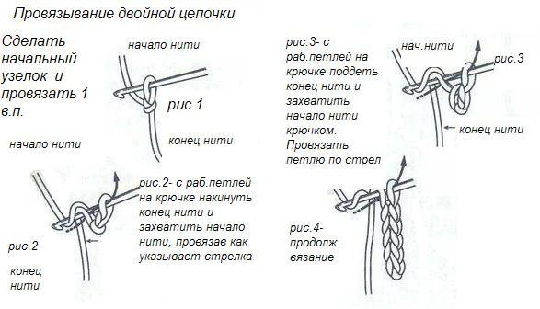

**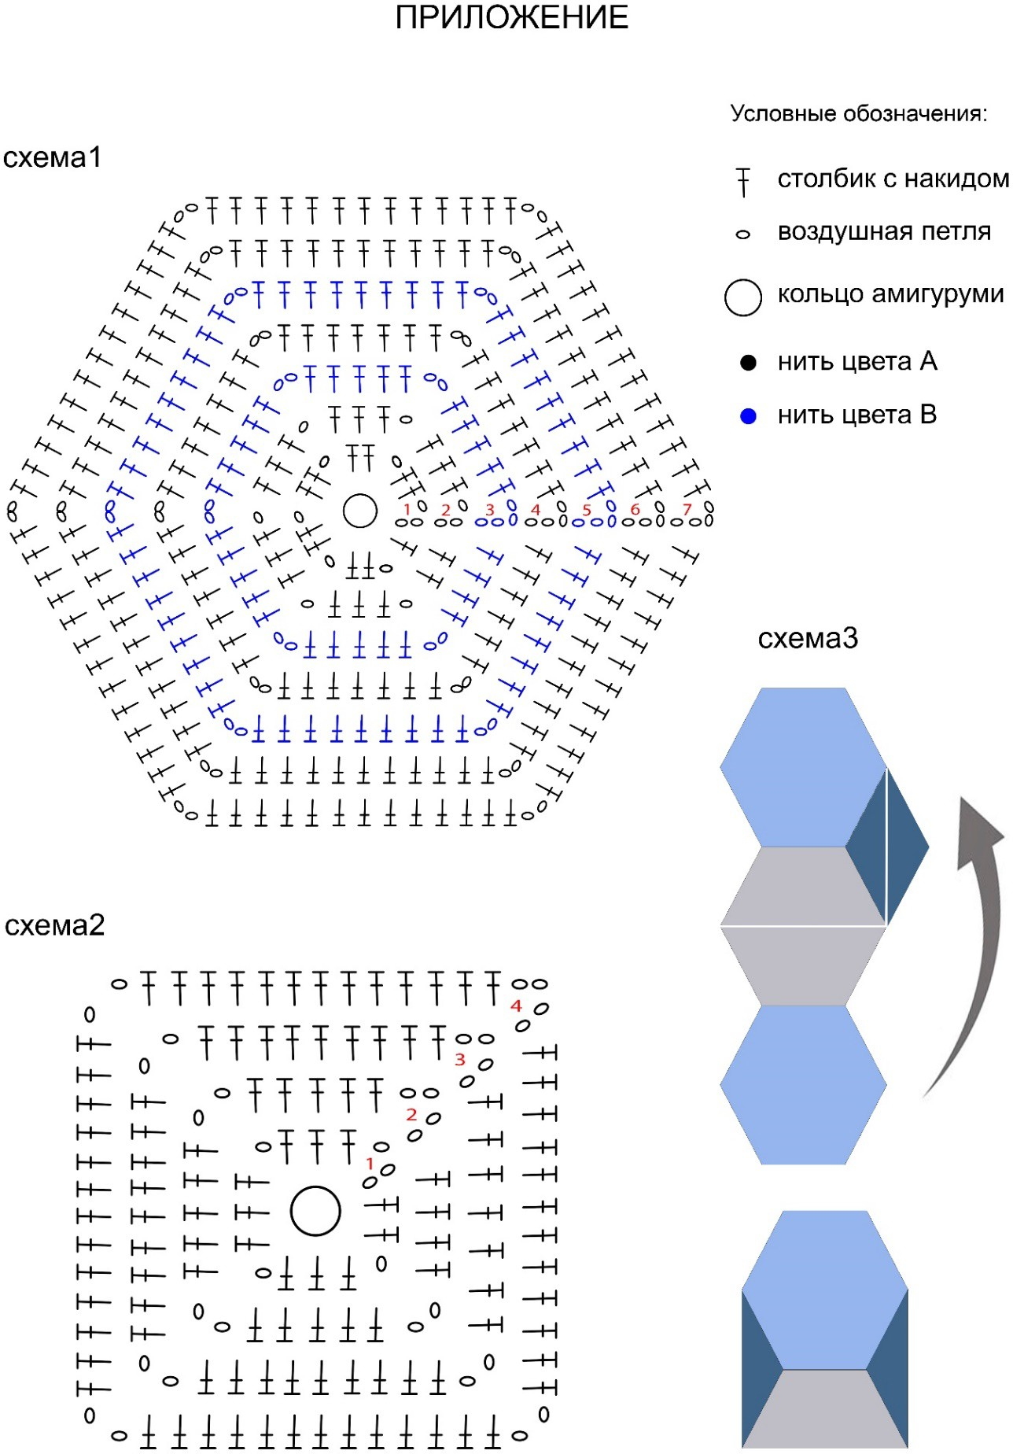**

# 2.3. Последовательность выполнения задания. Студенты:

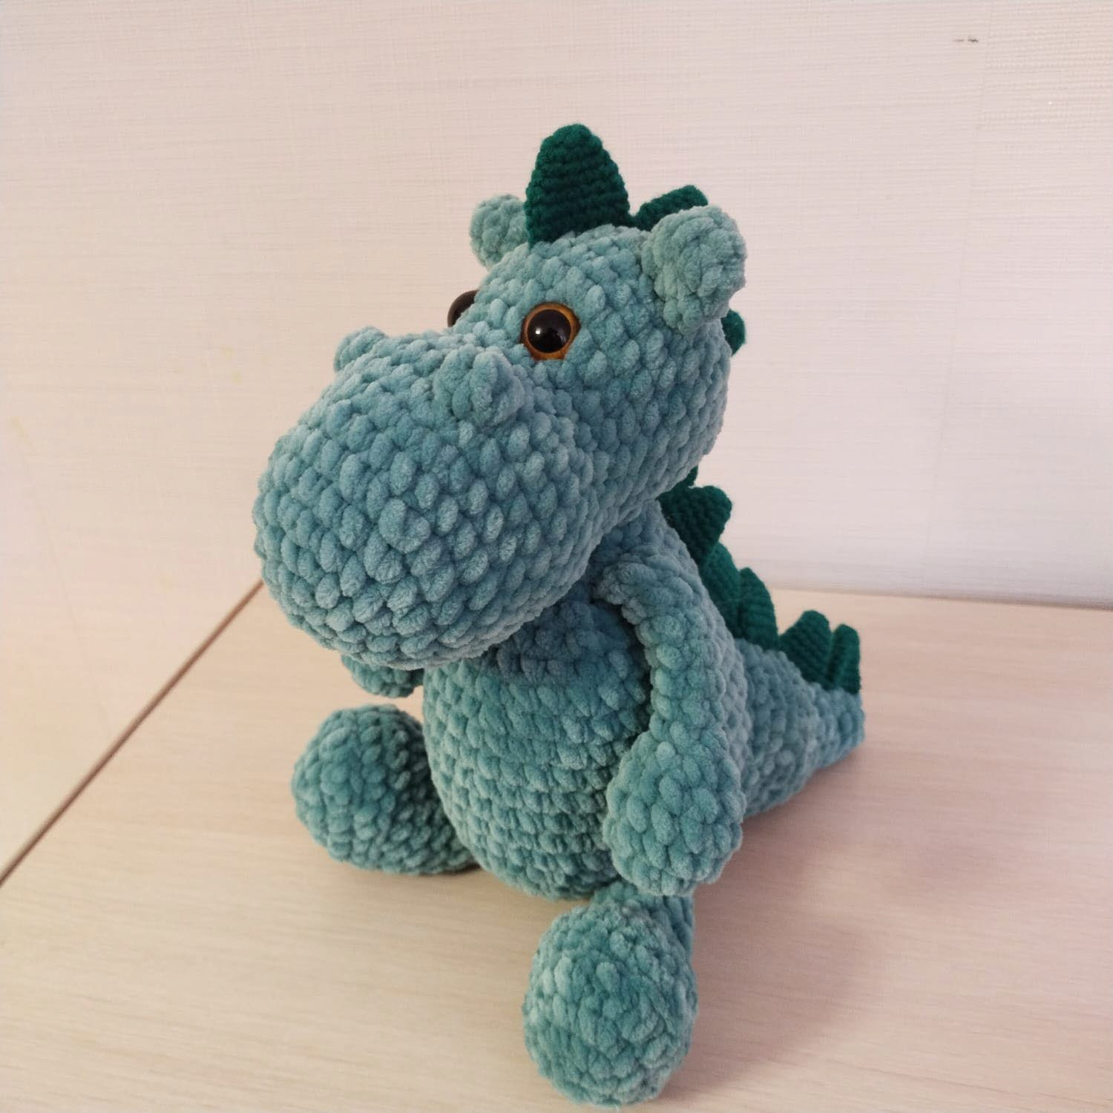-организовать рабочее место;

* выполнить изделие, согласно данному описанию и схемам;
* прикрепить номерок к своему изделию;
* привести рабочее место в порядок;
* уведомить экспертов об окончании работы.

# Условные обозначения:

**сбн -** столбик без накида

**ссн -** столбик с накидом

**пр -** прибавка

**уб -** убавка

**вп -** воздушная петля

**сс -** соединительный столбик

Высота игрушки: ~30 см.

# Модуль 1. голова и уши:

Вяжем из плюшевой пряжи

1) 2вп, во 2 петлю от крючка 6сбн (6) 2) (пр)х6 (12)

3) (сбн, пр) х6 (18)

4) (2 сбн, пр) х6 (24)

5) (3 сбн, пр) х6 (30)

6-9) 30сбн (30)

1. 3ссн в одну петлю, 6сбн, 3ссн в одну петлю, 22сбн (30)
2. сбн, уб, 3сбн, уб, 3сбн, уб, 3 сбн, уб, 3сбн, уб, 3сбн, уб, 2сбн (24)
3. 2сбн, уб, 6сбн, уб, 6сбн, уб, 4сбн (21)
4. 2сбн, пр, 6сбн, пр, 6сбн, пр, 4сбн (24)
5. 2сбн, пр, 7сбн, пр, 7сбн, пр, 5сбн (27)
6. 2сбн, пр, 8сбн, пр, 8сбн, пр, 6сбн (30)

16-19) 30 сбн

Крепим глазки между 14 и 15 рядом на расстоянии 3-5 сбн (на свое усмотрение). 20) (уб, 3сбн)х6 (24)

21) (уб, 2сбн) х6 (18)

Набить деталь наполнителем 22) (уб, сбн) х6 (12)

23) (уб)х6, стянуть кольцо.

Закрепляем ниточку, обрезаем так, чтоб остался хвостик (~10 см), прячем внутрь головы.

Вяжем 2 ушка согласно своему художественному замыслу.

# Модуль 2. Туловище:

1) 2вп, во 2 петлю от крючка 6сбн (6) 2) (пр)х6 (12)

3) (сбн, пр) х6 (18)

4) (2 сбн, пр) х6 (24)

5) (3 сбн, пр) х6 (30)

6) (4 сбн, пр) х6 (36)

7) (5 сбн, пр) х6 (42)

8-13) 42 сбн (42)

14) сбн, (уб)х4, 33сбн (38)

15) сбн, (уб)х2, 16 сбн, уб, 15сбн (35) 16) 2уб, 15сбн, уб, 14сбн (32)

1. уб, 9сбн, уб, 8 сбн, уб, 9сбн (29)
2. сбн, уб, 9сбн, уб, 5сбн, уб, 8сбн (26)
3. уб, 9сбн, уб, 2сбн, уб, 9 сбн (23)
4. уб, 8сбн, уб, сбн, уб, 8сбн (20)
5. уб, 8сбн, уб, 8сбн (18) Набить деталь 22) (4сбн, уб)х3 (15).

Провязываем соединительный столбик, оставляем нить для сшивания 30 см.

# Модуль 3. Хвост:

1) 2вп, во 2 петлю от крючка 6сбн (6) 2) (2сбн, пр) х2 (8)

3) (3сбн, пр) х2 (10)

4) (4сбн, пр) х2 (12)

5) (5сбн, пр) х2 (14)

6) (6сбн, пр) х2 (16)

7) (7сбн, пр) х2 (18)

8) (8сбн, пр) х2 (20)

1. 9сбн, пр, 4сбн, пр, 4сбн, пр (23)
2. 10сбн, пр, 5сбн, пр, 5сбн, пр (26)
3. 11сбн, пр, 6сбн, пр, 6сбн, пр (29)
4. 12сбн, пр, 7сбн, пр, 7сбн, пр (32). Набить деталь

# Модуль 4. Лапы:

**Ручки (2 шт):**

1) 2вп, во 2 петлю от крючка 6сбн (6) 2) Пр х 6 (12)

3-4) (2 ряда): 12 сбн (12)

5) (2сбн, уб) х 3 (9)

6) (сбн, уб) х3 (6)

7-12) (6 рядов): 6сбн (6) Сложить пополам, стянуть.

# Ножки (2шт):

1) 2вп, во 2 петлю от крючка 6сбн (6) 2) (пр) х6 (12)

3) (сбн, пр) х6 (18)

1. (2пссн в 1) х4 раза, 14сбн (22)
2. за заднюю полупетлю 22сбн (22)

6) 22 сбн (22)

7) 4уб, 14сбн (18)

8) 3уб, 12сбн (15)

9) 3уб, 9сб (12)

10-13) 12 сбн (12) Плотно набиваем

14) (уб) х6 (6)

Складываем пополам, соединяем сс, сбн. сс. Нитку прячем.

# Модуль 5. Шипы:

Шипы вяжем из пряжи Пехорка "Перспективная":

1) 6сбн в кольцо (6) 2) (2сбн, пр) х2 (8) 3) (3сбн, пр) х2 (10) 4) (4сбн, пр) х2 (12) 5) (5сбн, пр) х2 (14) 6) (6сбн, пр) х2 (16)

1. 6сбн, сс.

Всего достаточно 8 - 9 шипов, нужно примерять. Соединить шипы и пришить к изделию.

# Модуль 6. Крылья:

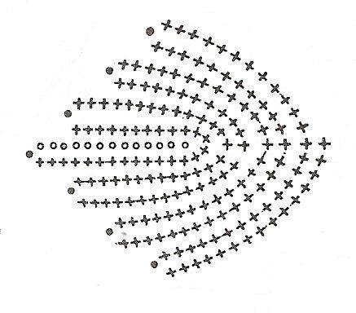Крылья (2 шт) вяжем из пряжи Пехорка "Перспективная" по схеме:

# Модуль 7. Сборка игрушки.

Соединить голову, туловище, хвост, лапы, пришить уши, шипы и крылья. Спрятать концы пряжи.

# Последовательность выполнения задания. Специалисты:

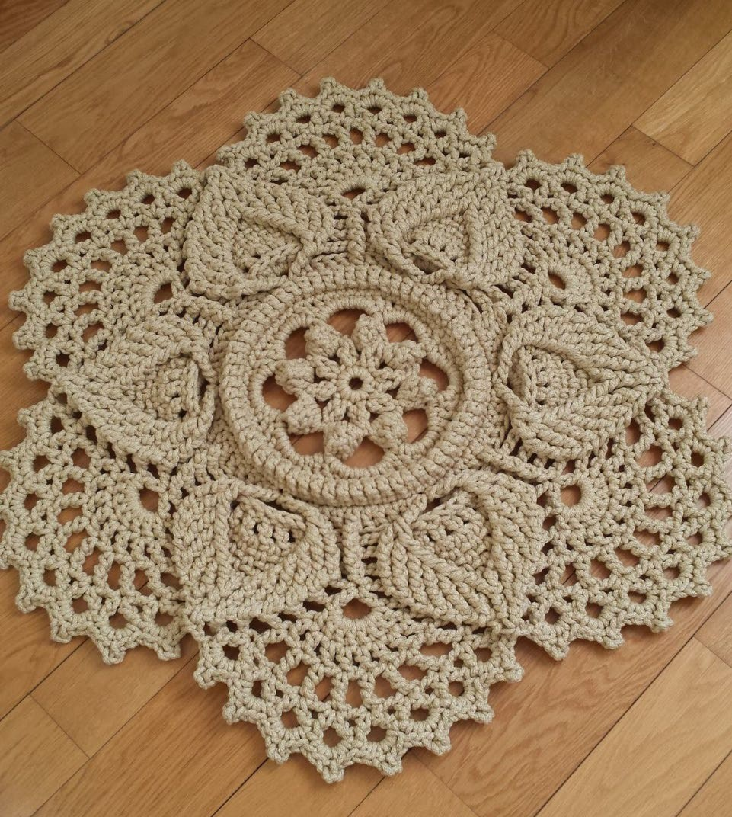-организовать рабочее место;

* выполнить изделие, согласно данному описанию и схемам;
* прикрепить номерок к своему изделию;
* привести рабочее место в порядок;
* уведомить экспертов об окончании работы.

# Модуль1: Вязание интерьерного коврика из шнура

**Условные обозначения:**

ВП- воздушная петля

Ц1вп, ц2вп, ц3вп, ц4вп и т.д - цепочка из 1 воздушной петли, цепочка из 2 воздушных петель, цепочка из 3 воздушных петель, цепочка из 4 воздушных петель и т.д.

СБН – столбик без накида

СС – соединительный столбик ССН – столбик 1-м накидом

ПСТ – полустолбик

Начальный попкорн: 5 ссн (вместо первого ссн 3 вп), снять петлю с крючка, ввести крючок в вершину первого ссн, захватить спущенную петлю и протянуть, провязать 1 вп

Попкорн**:** 5 стСН, снять петлю с крючка, ввести крючок в вершину первого ссн, захватить спущенную петлю и протянуть, провязать 1 вп

стС2Н-пс - столбик с 2 накидами, провязанный за переднюю стенку петли сбн-зс - столбик без накида, провязанный за заднюю стенку петли

стС3Н - столбик с 3 накидами

РЛСсН – рельефный лицевой столбик с накидом (перед работой) РИСсН – рельефный изнаночный столбик с накидом (за работой)

# Описание изделия:

Набрать 6 воздушных петель и замкнуть в кольцо

* 1. **ряд:** 1 вп, 8 сбн, сс в начало ряда. **(8 СБН)**
  2. **ряд:** (3 вп + ссн) + 3 вп, 2 ссн с общей вершиной ("лепесток")+3вп - 7 раз, 3 вп (между последним и первым "лепестками"), СС в начало ряда.( **8 "лепестков", 8 цепочек из 3вп)**
  3. **ряд:** в первую цепочку из 3вп - нач. попкорн, 6 вп. \*В след. ц3вп – (1 попкорн, 6 вп)

\* – 7 раз. СС в начало ряда (8 **попкорнов, 8 цепочек 6вп)**

* 1. **ряд:** в первую ц6вп – 3 вп, 1 пст, 3 сбн, 1 пст, 1 ссн. \*В след. ц6вп - 1 ссн, 1 пст, 4 сбн,

1 пст, 1 ссн. В след. ц6вп - 1 ссн, 1 пст, 3 сбн, 1 пст, 1 ссн\* - 3 раза. В след. ц6вп - 1 ссн,

1 пст, 4 сбн, 1 пст, 1 ссн. СС в начало ряда. (**всего 60 петель: 16 ссн, 16 пст, 28 сбн)**

1. **ряд:** 1 вп, 1 сбн в ту же петлю. \*В след. петлю – 1 сбн\* - 59 раз СС в начало ряда. (**60 сбн)**
2. **ряд:** 4 вп (вместо первого стС2н-пс). \*В след. петлю – 1 стС2Н-пс\* - 59 раз. Ряд оставляем незавершенным! **(60 стС2Н)**
3. **ряд:** на крючке рабочая петля предыдущего ряда, вводим крючок в вершину первого стС2Н-пс и через заднюю стенку петли соответствующего сбн из 5-го ряда, захватываем и протаскиваем рабочую нить (на крючке 2 петли) – затем петли провязываем одновременно (получился сбн-зс).

\*На крючке рабочая петля, вводим крючок в вершину следующего стС2Н-пс и сквозь заднюю стенку петли соответствующего сбн из 5-го ряда, захватываем и протаскиваем рабочую нить (на крючке 2 петли) – затем петли провязываем одновременно (получился сбн-зс)\* - 59 раз. **(60 сбн – зс)**

1. **ряд:** 3 вп, 4 ссн. \*3 вп, пропустить 1 п., 9 ссн\* - 5 раз. 3 вп, 4 ссн. СС в начало ряда.(6 групп по 9 ссн, 6 ц3вп)
2. **ряд:** РЛСсН, 3 вп. \*1 стС3Н (в пропущенный сбн из 7-го ряда под аркой из ц3вп), 6 ссн (в арку из ц3вп), 1 стС3Н (в пропущенный стБН из 7-го ряда под аркой из ц3вп), 3 вп, 1 РЛСсН (в 5-й ссн в группе из 9 ссн из 8-го ряда), 3 вп\* – 5 раз; 1 стС3Н (в пропущенный сбн из 7-го ряда под аркой из ц3вп), 6 ссн (в арку из ц3вп), 1 стС3Н (в пропущенный стБН из 7-го ряда под аркой из ц3вп), 3 вп. СС в начало ряда.
3. **ряд:** РЛСсН, 2 вп. \*2 РЛСсН (вокруг ножки правого стС3Н из 9-го ряда), 1 РИСсН (вокруг ножки первого стСН из "ракушки" 9-го ряда), \*\*1 вп, РИСсН (вокруг ножки следующего стСН из "ракушки" 9-го ряда)\*\* - 5 раз, 2 ЛРСсН (вокруг ножки левого стС3Н из 9-го ряда), 2 вп, 1 РЛСсН (вокруг ножки РЛСсН из 9-го ряда), 2 вп.\* - 6 раз. СС в начало ряда.
4. **ряд:** РЛСсН, 2 вп. \*1 РЛСсН (вокруг ножки правого крайнего РЛСсН в "лепестке"), 2 РЛСсН (вокруг ножки правого внутреннего РЛСсН в "лепестке"), ((сбн (в ц1вп предыдущего ряда), 1 вп, сбн (в след. ц1вп предыдущего ряда) - 4 раза)), 2 РЛСсН (вокруг ножки левого внутреннего РЛСсН в "лепестке"), 1 РЛСсН (вокруг ножки левого крайнего РЛСсН в "лепестке"), 2 вп, 1 РЛСсН (вокруг ножки РЛСсН между "лепестками"), 2 вп\* - 6 раз. СС в начало ряда.
5. **ряд:** РЛСсН, 2 вп. \*1 РЛСсН (вокруг ножки правого крайнего РЛСсН в "лепестке"),

1 РЛСсН (вокруг ножки следующего РЛСсН ), 2 РЛСсН (вокруг ножки правого внутреннего РЛСсН в "лепестке"), сбн (в ц1вп предыдущего ряда). \*\*1 вп, сбн (в след. ц1вп предыдущего ряда)\*\* - 3 раза. 2 РЛСсН (вокруг ножки левого внутреннего РЛСсН в "лепестке"), 1 РЛСсН (вокруг ножки следующего РЛСсН), 1 РЛСсН (вокруг ножки левого крайнего РЛСсН в "лепестке"), 2 вп, 1 РЛСсН (вокруг ножки РЛСсН между "лепестками"), 2 вп\* - 6 раз. СС в начало ряда.

**13ряд:** ссн , 3 вп, ссн ("вилочка"). \*2вп, 2 РЛСсН -вместе, 1 РЛСсН (вокруг ножки следующего РЛСсН ), 2 РЛСсН (вокруг ножки правого внутреннего РЛСсН в

"лепестке"), сбн (в ц1вп предыдущего ряда). \*\*1 вп, сбн (в след. ц1вп предыдущего ряда)\*\* - 2 раза. 2 РЛСсН (вокруг ножки левого внутреннего ст в "лепестке"), 1 РЛСсН (вокруг ножки следующего ст), 2 РЛСсН -вместе, 2 вп, 1 ссн (в вершину следующего РЛСсН ), 3 вп, 1 ссн (в вершину того же РЛСсН )\* - 6 раз. СС в начало ряда.

**14ряд:** ссн, 7 ссн. \*2вп, 2 РЛСсН -вместе, 1 РЛСсН (вокруг ножки следующего РЛСсН), 2 РЛСсН (вокруг ножки правого внутреннего РЛСсН в "лепестке"), сбн (в ц1вп предыдущего ряда), 1 вп, сбн (в след. ц1вп предыдущего ряда). 2 РЛСсН (вокруг ножки левого внутреннего РЛСсН в "лепестке"), 1 РЛСсН (вокруг ножки следующего РЛСсН), 2 РЛСсН-вместе, 2 вп, 8 ссн (в "вилочку" предыдущего \* - 6 раз. СС в начало ряда.

**15ряд:** Нач. ссн, \*1 вп, 1 ссн\* – 7 раз. \*2вп, 2 РЛСсН -вместе, 1 РЛСсН (вокруг ножки следующего ст), 2 РЛСсН (вокруг ножки правого внутреннего ст в "лепестке"), сбн (в ц1вп предыдущего ряда). 2 РЛСсН (вокруг ножки левого внутреннего ст в "лепестке"), 1 РЛСсН (вокруг ножки следующего ст), 2 РЛСсН -вместе, 2 вп, \*\*1 ссн, 1 вп\*\* - 7 раз, 1 ссн\* - 6 раз. СС.

**16ряд:** нач. стС2Н, \*2 вп, 1 стС2Н\* – 7 раз. \*2вп, 2 РЛСсН -вместе, 1 РЛСсН (вокруг ножки следующего ст), 2 РЛСсН -вместе (два центральных ст внутри "лепестка"), 1 РЛСсН (вокруг ножки следующего ст), 2 РЛСсН -вместе, 2 вп, \*\*1 стС2Н, 2 вп\*\* - 7 раз, 1 стС2Н\* - 6 раз. СС.

**17ряд:** Нач. ссн, 3 вп, 1 ссн (в вершину того же стС2Н), \*1 ссн (в вершину следующего стС2Н), 3 вп, 1 ссн (в вершину того же стС2н)\* – 7 раз. \*2вп, 2 РЛСсН -вместе, 1 РЛСсН, 2 РЛСсН -вместе, 2 вп, \*\*1 ссн (в вершину следующего стС2Н), 3 вп, 1 ссн (в вершину того же стС2Н)\*\* – 8 раз, 2 вп\* - 6 раз. СС.

**18ряд:** СС в первую ц3вп, \*2 сбн (в первую ц3вп), 1 пико **(пико: 3 вп, СС в первую петлю)**, 2 сбн (в ту же ц3вп). \*\*2 сбн (в следующую ц3вп), 1 пико, 2 сбн (в ту же ц3вп)

\*\* - 7 раз. 2 вп, 3 РЛСсН-вместе, 2 вп\* - 6 раз. СС в начало ряда.

# Модуль 2: «Обвязка» коврика

Выполнить «обвязку» коврика: 1-2 ряда согласно своему художественному замыслу.

* 1. **30% изменение конкурсного задания. Школьники**

**Изменение в 4 модуле:** будет предложен другой вариант шнура.

**2.4. 30% изменение конкурсного задания. Студенты Изменение в 6 модуле:** будет предложена другая схема крыльев.

* 1. **30% изменение конкурсного задания. Специалисты Изменение в 1 модуле:** будет изменено описание одного ряда.

# Критерии оценки выполнения задания. Школьники

|  |  |  |
| --- | --- | --- |
| **Наименование модуля** | **Задание** | **Максимальный**  **балл** |
| 1. Вязание элементов | Связать 3 шестиугольника и 2 квадрата по схемам из приложения | 48 |
| 2. Соединение элементов | Соединить все элементы согласно  рекомендациям | 15 |
| 3. Обвязка верхнего края | Верх рюкзака обвязать согласно  рекомендациям | 15 |
| 4. Вязание шнура | Вязание шнура, выполняющего функцию  лямок, вставка и закрепление его на изделии | 22 |
| **ИТОГО:** |  | **100** |

|  |  |  |  |  |  |
| --- | --- | --- | --- | --- | --- |
| **Задание** | **№** | **Наименование критерия** | **Максимальные баллы** | **Объективная оценка (баллы)** | **Субъективная оценка (баллы)** |
| **1Модуль**  Вязание элементов | 1. | Изделие полностью готово (летний рюкзак) | 10 | 10 |  |
| 2. | Соблюдение техники безопасности | 5 | 5 |  |
| 3. | Организация рабочего места | 5 | 5 |  |
| 4. | Связан первый шестиугольник | 6 | 6 |  |
| 5. | Связан второй шестиугольник | 6 | 6 |  |
| 6. | Связан третий шестиугольник | 6 | 6 |  |
| 7. | Связаны 2  квадрата по 5 баллов каждый | 10 | 10 |  |
| **2 Модуль**  Соединение элементов | 8. | Смена цвета нитей | 5 | 5 |  |
| 9. | Соединение деталей | 10 | 10 |  |
| **3 Модуль**  Обвязка верхнего края | 10. | Обвязка  верхнего края | 5 | 5 |  |
| 11. | Равномерная  плотность вязания всех  элементов  изделия | 5 | 5 |  |
| 12. | Аккуратная  заделка пряжи  на всем изделии | 5 | 5 |  |
| **4 Модуль**  Вязание шнура | 13. | Вязание шнура  (качество и  заданная длина) | 12 | 12 |  |
| 14. | Вставка и  закрепление  шнура  (аккуратность) | 5 | 5 |  |
| 15. | Общее  впечатление от  работы | 5 |  | 5 |
|  | | | | 95 | 5 |
| **ИТОГО:** | | | | **100** | |

**2.5. Критерии оценки выполнения задания. Студенты**

|  |  |  |
| --- | --- | --- |
| **Наименование модуля** | **Задание** | **Максимальный**  **балл** |
| 1. Вязание головы и ушей | Связать голову по словесному описанию и  2 уха по собственному замыслу, вставить глаза | 26 |
| 2. Вязание туловища | Связать туловище по описанию | 8 |
| 3. Вязание хвоста | Связать хвост по описанию | 7 |
| 4. Вязание лап | Связать лапы: 2 верхних и 2 нижних по описанию | 18 |
| 5. Вязание шипов | Связать шипы (8-9 шт, в зависимости от плотности вязания) по описанию | 10 |
| 6. Вязание крыльев | Связать крылья (2 шт) по схеме | 6 |
| 7. Сборка изделия | Соединить (сшить) все детали в изделие | 25 |
| **ИТОГО:** |  | **100** |

|  |  |  |  |  |  |
| --- | --- | --- | --- | --- | --- |
| **Задание** | **№** | **Наименование критерия** | **Максимальные баллы** | **Объективная оценка (баллы)** | **Субъективная оценка (баллы)** |
| **1Модуль**  Вязание головы и ушей | 1. | Изделие полностью готово (игрушка дракон) | 10 | 10 |  |
| 2. | Соблюдение техники безопасности | 2 | 2 |  |
| 3. | Организация рабочего места | 2 | 2 |  |
| 4. | Связана голова | 8 | 8 |  |
| 5. | Вставлены глаза | 2 | 2 |  |
| 6. | Связаны 2 уха  (по 1 баллу за каждое) | 2 | 2 |  |
| **2 Модуль**  Вязание туловища | 7. | Связано туловище | 8 | 8 |  |
| **3 Модуль**  Вязание хвоста | 8. | Связан хвост | 7 | 7 |  |
| **4 Модуль**  Вязание лап | 9. | Связаны верхние лапы  (по 4 балла за каждую) | 8 | 8 |  |
| 10 | Связаны нижние лапы  (по 5 балла за каждую) | 10 | 10 |  |
| **5 Модуль**  Вязание шипов | 11. | Связано необходимое кол-во шипов с учетом длины  хребта | 10 | 10 |  |
| **6 Модуль**  Вязание крыльев | 12. | Связаны 2  крыла  (по 3 балла за каждое) | 6 | 6 |  |
| **7 Модуль**  Сборка изделия | 13 | Все детали  аккуратно соединены (сшиты) между собой | 10 | 10 |  |
| 14 | Равномерная  плотность вязания всех элементов изделия | 5 | 5 |  |
| 15 | Аккуратная  заделка пряжи на всем изделии | 5 | 5 |  |
| 16 | Общее  впечатление от работы | 5 |  | 5 |
|  | | | | 95 | 5 |
| **ИТОГО:** | | | | **100** | |

# 2.5. Критерии оценки выполнения задания. Специалисты.

|  |  |  |
| --- | --- | --- |
| **Наименование модуля** | **Задание** | **Максимальный**  **балл** |
| 1. Вязание интерьерного коврика | Связать изделие по словесному описанию | 80 |
| 2. Обвязка изделия | Выполнить «обвязку» коврика: 1-2 ряда согласно своему художественному замыслу | 20 |
| **ИТОГО:** |  | **100** |

|  |  |  |  |  |  |
| --- | --- | --- | --- | --- | --- |
| **Задание** | **№** | **Наименование критерия** | **Максимальные баллы** | **Объективная оценка (баллы)** | **Субъективная оценка (баллы)** |
| **1Модуль**  Вязание коврика | 1. | Изделие полностью готово  (интерьерный  коврик) | 7 | 7 |  |
| 2 | Соблюдение  техники безопасности | 2 | 2 |  |
| 3. | Организация  рабочего места | 2 | 2 |  |
|  | 4. | Связан 1 ряд | 2 | 2 |  |
|  | 5. | Связан 2 ряд | 3 | 3 |  |
|  | 6. | Связан 3 ряд | 4 | 4 |  |
|  | 7. | Связан 4 ряд | 4 | 4 |  |
|  | 8. | Связан 5 ряд | 4 | 4 |  |
|  | 9. | Связан 6 ряд | 4 | 4 |  |

|  |  |  |  |  |  |
| --- | --- | --- | --- | --- | --- |
|  | 10. | Связан 7 ряд | 4 | 4 |  |
| 11. | Связан 8 ряд | 4 | 4 |  |
| 12. | Связан 9 ряд | 4 | 4 |  |
| 13. | Связан 10 ряд | 4 | 4 |  |
| 14. | Связан 11 ряд | 4 | 4 |  |
| 15. | Связан 12 ряд | 4 | 4 |  |
| 16. | Связан 13 ряд | 4 | 4 |  |
| 17. | Связан 14 ряд | 4 | 4 |  |
| 18. | Связан 15 ряд | 4 | 4 |  |
| 19. | Связан 16 ряд | 4 | 4 |  |
| 20. | Связан 17 ряд | 4 | 4 |  |
| 21. | Связан 18 ряд | 4 | 4 |  |
| **2 Модуль**  Обвязка изделия | 22. | «Обвязка»  изделия | 5 | 5 |  |
| 23. | Равномерная  плотность вязания всех элементов изделия | 5 | 5 |  |
| 24. | Аккуратная  заделка пряжи на всем изделии | 5 | 5 |  |
| 25. | Общее  впечатление от работы | 5 |  | 5 |
|  | | | | 95 | 5 |
| **ИТОГО:** | | | | **100** | |

**За неправильное выполнение какого-либо ряда снимаются 3 балла!**

# Перечень используемого оборудования, инструментов и расходных материалов.

## Школьники

|  |  |  |  |  |  |  |  |
| --- | --- | --- | --- | --- | --- | --- | --- |
| ОБОРУДОВАНИЕ НА 1-ГО УЧАСТНИКА **(ШКОЛЬНИКИ)** | | | | | | | |
| **№ п/п** | | **Наименование** | **Фото оборудования или инструмента, или мебели** | | **Технические характеристики оборудования, инструментов и ссылка на сайт производителя, поставщика** | **Ед. измерени я** | **Необходимо е кол-во** |
| 1 | | Настольная лампа | фото лампы | | На усмотрение организаторов | шт | 1 |
| 2 | | Стол |  | | На усмотрение организаторов | шт | 1 |
| 3 | | Стул |  | | На усмотрение организаторов | шт | 1 |
| **РАСХОДНЫЕ МАТЕРИАЛЫ НА 1 УЧАСТНИКА** | | | | | | | |
| **№ п/п** | **Наименование** | | | **Фото расходных материалов** | **Технические характеристики оборудования, инструментов и**  **ссылка на сайт производителя, поставщика** | **Ед. измерени я** | **Необходимо е кол-во** |
| 1 | Шнур для вязания  «Арахна. Макраме Мини» (цвет А)  80% хлопок. 20% полиэстер  250 г – 230 м | | | C:\Users\admin\Desktop\ЦДТ\d64520703154l.jpg | [https://leonardo.ru/ishop/group\_6](https://leonardo.ru/ishop/group_64519803924/) [4519803924/](https://leonardo.ru/ishop/group_64519803924/) | шт | 1 |
| 2 | Шнур для вязания  «Арахна. Макраме Мини» (цвет В)  80% хлопок. 20% полиэстер  250 г – 230 м | | |  | [https://leonardo.ru/ishop/group\_6](https://leonardo.ru/ishop/group_64519803924/) [4519803924/](https://leonardo.ru/ishop/group_64519803924/) | шт | 1 |
| 3 | Крючок № 4 | | | Для вязания Gamma CHT крючки металл d 8.0 мм 15 см в чехле с покрытием Фото 1. | [https://leonardo.ru/ishop/good\_3](https://leonardo.ru/ishop/good_3971323632/)  [971323632/](https://leonardo.ru/ishop/good_3971323632/) | шт | 1 |

|  |  |  |  |  |  |  |  |  |  |
| --- | --- | --- | --- | --- | --- | --- | --- | --- | --- |
| 4 | Игла для сшивания  вязаных изделий | | | | https://images.firma-gamma.ru/208x208/7/a/g3958015712.jpg | | [https://leonardohobby.ru/ishop/](https://leonardohobby.ru/ishop/good_3958015992/) [good\_3958015992/](https://leonardohobby.ru/ishop/good_3958015992/) | шт | 1 |
| 5 | Ножницы | | | | 9881 | | [https://leonardo.ru/ishop/good\_5](https://leonardo.ru/ishop/good_55056136232/)  [5056136232/](https://leonardo.ru/ishop/good_55056136232/) | шт | 1 |
| 6 | Сантиметровая  лента | | | |  | | [https://leonardo.ru/ishop/good\_](https://leonardo.ru/ishop/good_2625464312/?&market_source=11&market_type=2&market_id=832484921)  [2625464312/?&market\_source=](https://leonardo.ru/ishop/good_2625464312/?&market_source=11&market_type=2&market_id=832484921) [11&market\_type=2&market\_id=](https://leonardo.ru/ishop/good_2625464312/?&market_source=11&market_type=2&market_id=832484921) [832484921](https://leonardo.ru/ishop/good_2625464312/?&market_source=11&market_type=2&market_id=832484921) | шт | 1 |
| 7 | Маркер для вязания  застёгивающийся | | | | markeryi-dlya-vyazaniya | | [https://leonardohobby.ru/ishop/](https://leonardohobby.ru/ishop/good_4835854902/) [good\_4835854902/](https://leonardohobby.ru/ishop/good_4835854902/) | шт | 5 |
| **РАСХОДНЫЕ МАТЕРИАЛЫ И ОБОРУДОВАНИЕ, ЗАПРЕЩЕННЫЕ НА ПЛОЩАДКЕ** | | | | | | | | | |
| 1 | | | Электронные носители информации | | | | | | |
| 2 | | | Контрольные образцы, выполненные до начала соревнований | | | | | | |
| **ДОПОЛНИТЕЛЬНОЕ ОБОРУДОВАНИЕ, ИНСТРУМЕНТЫ КОТОРОЕ МОЖЕТ ПРИВЕСТИ С**  **СОБОЙ УЧАСТНИК (при необходимости)** | | | | | | | | | |
| **№**  **п/п** | | **Наименование** | | **Наименование**  **оборудования или инструмента, или мебели** | | **Технические характеристики**  **оборудования, инструментов и ссылка на сайт производителя, поставщика** | | **Ед.**  **измерени я** | **Необходимо**  **е кол-во** |
| 1. | | Крючок № 4;  4,5 | |  | | На усмотрение участника | | шт. | 1 |
| 2. | | Контейнер для  пряжи | |  | | На усмотрение участника | | шт | 1 |
| 3. | | Игла для  сшивания вязаных изделий | |  | | На усмотрение участника | | шт | 1 |
| 4. | | Нитковдеватель | |  | | На усмотрение участника | | шт | 1 |
| 5. | | Увеличите-  льное стекло (лупа) | |  | | На усмотрение участника | | шт. | 1 |
| 6. | | Слуховой  аппарат. | |  | | На усмотрение участника | | Ед. | 1 |
| **ОБОРУДОВАНИЕ НА 1-ГО ЭКСПЕРТА** | | | | | | | | | |
| **№**  **п/п** | | | **Наименование** | **Фото**  **необходимого оборудования или инструмента, или мебели** | | **Технические характеристики**  **оборудования, инструментов и ссылка на сайт производителя, поставщика** | | **Ед.**  **измерени я** | **Необходимо**  **е кол-во** |
| 1 | | | Стол  офисный |  | | На усмотрение организаторов | | Шт. | 1/2 |

|  |  |  |  |  |  |  |
| --- | --- | --- | --- | --- | --- | --- |
| 2 | | Стул  посетителя офисный |  | На усмотрение организаторов | Шт. | 1 |
| **РАСХОДНЫЕ МАТЕРИАЛЫ НА 1 Эксперта** | | | | | | |
| **№**  **п/п** | | **Наименование** | **Фото расходных**  **материалов** | **Технические характеристики**  **оборудования, инструментов и ссылка на сайт производителя, поставщика** | **Ед.**  **измерени я** | **Необходимо**  **е кол-во** |
| 1 | | Бумага А 4 |  | На усмотрение организаторов | шт | 1/5 |
| 2 | | Ручки  шариковые |  | На усмотрение организаторов | шт | 1 |
| 3 | | Влажные  (антибактери альные) салфетки |  | На усмотрение организаторов | шт | 1 |
| **ОБЩАЯ ИНФРАСТРУКТУРА КОНКУРСНОЙ ПЛОЩАДКИ (при необходимости)** | | | | | | |
| **№**  **п/п** | | **Наименование** | **Фото**  **необходимого оборудования, средства индивидуально й защиты** | **Технические характеристики**  **оборудования, инструментов и ссылка на сайт производителя, поставщика** | **Ед.**  **измерени я** | **Необходимо**  **е кол-во** |
| 1 | | Порошковый  огнетуши тель ОП-4 | Порошковый огнетушитель ОП-4 | Класс В - 55 В  Класс А - 2 А | Шт. | 1 |
| 2 | | Аптечка | Аптечка первой помощи работник виталфарм/2371 - цена 629 руб ... | На усмотрение организаторов | шт | 1 |
| 3 | | Часы  настенные или настольные | https://img.mvideo.ru/Pdb/10013986b.jpg | На усмотрение организаторов | шт | 1 |
| **КОМНАТА ЭКСПЕРТОВ** | | | | | | |
| **№**  **п/п** | **Наименование** | | **Фото**  **необходимого оборудования или инструмента, или мебели, или расходных материалов** | **Технические характеристики**  **оборудования, инструментов и ссылка на сайт производителя, поставщика** | **Ед.**  **измерени я** | **Необходимо**  **е кол-во** |
| 1 | Стол офисный | |  | На усмотрение организаторов | шт | 1 |
| 2 | Стул | |  | На усмотрение организаторов | шт | 3 |
| 3 | Компьютер  (ноутбук) с выходом в Интернет | | https://becompact.shop/upload/iblock/ba1/ba17d4de43770bb68dd2b2375975c557.jpg | На усмотрение организаторов | шт | 1 |
| 4 | МФУ | | МФУ струйный CANON PIXMA MG2540S, A4, цветной, струйный, черный [0727c007] | На усмотрение организаторов | шт | 1 |
| 5 | Вешалка для  одежды | | Вешалка для одежды OBI на колесах черная 80х164х38 см купить по ... | На усмотрение организаторов | шт | 1/5 |

|  |  |  |  |  |  |
| --- | --- | --- | --- | --- | --- |
| **ДОПОЛНИТЕЛЬНЫЕ ТРЕБОВАНИЯ К ПЛОЩАДКЕ/КОММЕНТАРИИ** | | | | | |
| **№** | **Наименование** | **Наименование** | **Технические характеристики** | **Ед.** | **Необходимо** |
| **п/п** |  | **необходимого** | **оборудования, инструментов и ссылка на** | **измерени** | **е кол-во** |
|  |  | **оборудования** | **сайт производителя, поставщика** | **я** |  |
|  |  | **или** |  |  |  |
|  |  | **инструмента,** |  |  |  |
|  |  | **или мебели** |  |  |  |
| 1 | Кулер для  воды | Кулер для воды Ecotronic H2-TN настольный без охлаждения | На усмотрение организаторов | шт | 1 |
| 2 | Мусорная | Мусорная корзина сетчатая купить в Москве | На усмотрение организаторов | шт | По |
|  | корзина |  |  | количеств |
|  |  |  |  | у рабочих |
|  |  |  |  | мест |
| 3 | Электрические розетки по числу рабочих мест для подключения | | |  |  |
|  | настольных ламп | | |  |
| 4 | Точка интернета одна (в комнате экспертов) | | |  |  |

* 1. **Студенты**

|  |  |  |  |  |  |  |  |
| --- | --- | --- | --- | --- | --- | --- | --- |
| ОБОРУДОВАНИЕ НА 1-ГО УЧАСТНИКА **(Студенты)** | | | | | | | |
| **№ п/п** | | **Наименование** | **Фото оборудования или инструмента, или мебели** | | **Технические характеристики оборудования, инструментов и**  **ссылка на сайт производителя, поставщика** | **Ед. измерени я** | **Необходимо е кол-во** |
| 1 | | Настольная лампа | фото лампы | | На усмотрение организаторов | шт | 1 |
| 2 | | Стол |  | | На усмотрение организаторов | шт | 1 |
| 3 | | Стул |  | | На усмотрение организаторов | шт | 1 |
| **РАСХОДНЫЕ МАТЕРИАЛЫ НА 1 УЧАСТНИКА** | | | | | | | |
| **№ п/п** | **Наименование** | | | **Фото расходных материалов** | **Технические характеристики оборудования, инструментов и ссылка на сайт производителя,**  **поставщика** | **Ед. измерени я** | **Необходимо е кол-во** |
| 1 | Пряжа YarnArt Dolce 100% микрополиэстер 100 г 120 м | | |  | [https://leonardo.ru/ishop/group\_7](https://leonardo.ru/ishop/group_75998943114/) [5998943114/](https://leonardo.ru/ishop/group_75998943114/) | шт | 2 |
| 2 | Пряжа Пехорская ПТ  "Перспективная" 50% мериносовая  шерсть, 50% акрил  100 г 270 м | | |  | [https://leonardo.ru/ishop/group\_1](https://leonardo.ru/ishop/group_11473461692/) [1473461692/](https://leonardo.ru/ishop/group_11473461692/) | шт | ½ мотка |

|  |  |  |  |  |  |  |  |  |  |
| --- | --- | --- | --- | --- | --- | --- | --- | --- | --- |
| 3 | Крючок № 4 | | | | Для вязания Gamma CHT крючки металл d 8.0 мм 15 см в чехле с покрытием Фото 1. | | [https://leonardo.ru/ishop/good\_3](https://leonardo.ru/ishop/good_3971323632/)  [971323632/](https://leonardo.ru/ishop/good_3971323632/) | шт | 1 |
| 4 | Крючок № 2-3  двухсторонний | | | |  | | [https://leonardo.ru/ishop/good\_](https://leonardo.ru/ishop/good_68076328694/)  [68076328694/](https://leonardo.ru/ishop/good_68076328694/) | шт | 1 |
| 5 | Игла для сшивания  вязаных изделий | | | | https://images.firma-gamma.ru/208x208/7/a/g3958015712.jpg | | [https://leonardohobby.ru/ishop/](https://leonardohobby.ru/ishop/good_3958015992/) [good\_3958015992/](https://leonardohobby.ru/ishop/good_3958015992/) | шт | 1 |
| 6 | Ножницы | | | | 9881 | | [https://leonardo.ru/ishop/good\_5](https://leonardo.ru/ishop/good_55056136232/)  [5056136232/](https://leonardo.ru/ishop/good_55056136232/) | шт | 1 |
| 7 | "HobbyBe" PGKS-  16 Глаза кристальные с фиксатором d 16 мм 2 шт. под золото | | | |  | | [https://leonardo.ru/ishop/good\_](https://leonardo.ru/ishop/good_85702661414/)  [85702661414/](https://leonardo.ru/ishop/good_85702661414/) | шт | 1 пара |
| 8 | "Gamma" Синтепух  (синтетический наполнитель) СПН- 200 100% полиэфир  200 г ± 4 г | | | |  | | [https://leonardo.ru/ishop/good\_](https://leonardo.ru/ishop/good_92000399544/)  [92000399544/](https://leonardo.ru/ishop/good_92000399544/) | гр | 200 |
| 9 | Маркер для вязания  застёгивающийся | | | | markeryi-dlya-vyazaniya | | [https://leonardohobby.ru/ishop/](https://leonardohobby.ru/ishop/good_4835854902/) [good\_4835854902/](https://leonardohobby.ru/ishop/good_4835854902/) | шт | 5 |
| **РАСХОДНЫЕ МАТЕРИАЛЫ И ОБОРУДОВАНИЕ, ЗАПРЕЩЕННЫЕ НА ПЛОЩАДКЕ** | | | | | | | | | |
| 1 | | | Электронные носители информации | | | | | | |
| 2 | | | Контрольные образцы, выполненные до начала соревнований | | | | | | |
| **ДОПОЛНИТЕЛЬНОЕ ОБОРУДОВАНИЕ, ИНСТРУМЕНТЫ КОТОРОЕ МОЖЕТ ПРИВЕСТИ С**  **СОБОЙ УЧАСТНИК (при необходимости)** | | | | | | | | | |
| **№**  **п/п** | | **Наименование** | | **Наименование**  **оборудования или инструмента, или мебели** | | **Технические характеристики**  **оборудования, инструментов и ссылка на сайт производителя, поставщика** | | **Ед.**  **измерени я** | **Необходимо**  **е кол-во** |
| 1. | | Крючок № 3; 4;  4,5 | |  | | На усмотрение участника | | шт. | 1 |
| 2. | | Контейнер для  пряжи | |  | | На усмотрение участника | | шт | 1 |
| 3. | | Игла для  сшивания вязаных изделий | |  | | На усмотрение участника | | шт | 1 |
| 4. | | Нитковдеватель | |  | | На усмотрение участника | | шт | 1 |
| 5. | | Увеличите-  льное стекло (лупа) | |  | | На усмотрение участника | | шт. | 1 |

|  |  |  |  |  |  |  |
| --- | --- | --- | --- | --- | --- | --- |
| 6. | Слуховой  аппарат. | |  | На усмотрение участника | Ед. | 1 |
| **ОБОРУДОВАНИЕ НА 1-ГО ЭКСПЕРТА** | | | | | | |
| **№**  **п/п** | | **Наименование** | **Фото**  **необходимого оборудования или инструмента, или мебели** | **Технические характеристики**  **оборудования, инструментов и ссылка на сайт производителя, поставщика** | **Ед.**  **измерени я** | **Необходимо**  **е кол-во** |
| 1 | | Стол  офисный |  | На усмотрение организаторов | Шт. | 1/2 |
| 2 | | Стул  посетителя офисный |  | На усмотрение организаторов | Шт. | 1 |
| **РАСХОДНЫЕ МАТЕРИАЛЫ НА 1 Эксперта** | | | | | | |
| **№**  **п/п** | | **Наименование** | **Фото расходных**  **материалов** | **Технические характеристики**  **оборудования, инструментов и ссылка на сайт производителя, поставщика** | **Ед.**  **измерени я** | **Необходимо**  **е кол-во** |
| 1 | | Бумага А 4 |  | На усмотрение организаторов | шт | 1/5 |
| 2 | | Ручки  шариковые |  | На усмотрение организаторов | шт | 1 |
| 3 | | Влажные  (антибактери альные) салфетки |  | На усмотрение организаторов | шт | 1 |
| **ОБЩАЯ ИНФРАСТРУКТУРА КОНКУРСНОЙ ПЛОЩАДКИ (при необходимости)** | | | | | | |
| **№**  **п/п** | | **Наименование** | **Фото**  **необходимого оборудования, средства индивидуально й защиты** | **Технические характеристики**  **оборудования, инструментов и ссылка на сайт производителя, поставщика** | **Ед.**  **измерени я** | **Необходимо**  **е кол-во** |
| 1 | | Порошковый  огнетуши тель ОП-4 | Порошковый огнетушитель ОП-4 | Класс В - 55 В  Класс А - 2 А | Шт. | 1 |
| 2 | | Аптечка | Аптечка первой помощи работник виталфарм/2371 - цена 629 руб ... | На усмотрение организаторов | шт | 1 |
| 3 | | Часы  настенные или настольные | https://img.mvideo.ru/Pdb/10013986b.jpg | На усмотрение организаторов | шт | 1 |
| **КОМНАТА ЭКСПЕРТОВ** | | | | | | |
| **№**  **п/п** | **Наименование** | | **Фото**  **необходимого оборудования или инструмента, или мебели, или расходных материалов** | **Технические характеристики**  **оборудования, инструментов и ссылка на сайт производителя, поставщика** | **Ед.**  **измерени я** | **Необходимо**  **е кол-во** |
| 1 | Стол офисный | |  | На усмотрение организаторов | шт | 1 |
| 2 | Стул | |  | На усмотрение организаторов | шт | 3 |

|  |  |  |  |  |  |  |
| --- | --- | --- | --- | --- | --- | --- |
| 3 | Компьютер  (ноутбук) с выходом в Интернет | | https://becompact.shop/upload/iblock/ba1/ba17d4de43770bb68dd2b2375975c557.jpg | На усмотрение организаторов | шт | 1 |
| 4 | МФУ | | МФУ струйный CANON PIXMA MG2540S, A4, цветной, струйный, черный [0727c007] | На усмотрение организаторов | шт | 1 |
| 5 | Вешалка для  одежды | | Вешалка для одежды OBI на колесах черная 80х164х38 см купить по ... | На усмотрение организаторов | шт | 1/5 |
| **ДОПОЛНИТЕЛЬНЫЕ ТРЕБОВАНИЯ К ПЛОЩАДКЕ/КОММЕНТАРИИ** | | | | | | |
| **№**  **п/п** | | **Наименование** | **Наименование**  **необходимого оборудования или инструмента, или мебели** | **Технические характеристики**  **оборудования, инструментов и ссылка на сайт производителя, поставщика** | **Ед.**  **измерени я** | **Необходимо**  **е кол-во** |
| 1 | | Кулер для  воды | Кулер для воды Ecotronic H2-TN настольный без охлаждения | На усмотрение организаторов | шт | 1 |
| 2 | | Мусорная  корзина | Мусорная корзина сетчатая купить в Москве | На усмотрение организаторов | шт | По  количеств у рабочих мест |
| 3 | | Электрические розетки по числу рабочих мест для подключения  настольных ламп | | |  |
| 4 | | Точка интернета одна (в комнате экспертов) | | |  |  |

## Специалисты

|  |  |  |  |  |  |  |  |
| --- | --- | --- | --- | --- | --- | --- | --- |
| ОБОРУДОВАНИЕ НА 1-ГО УЧАСТНИКА **(Специалисты)** | | | | | | | |
| **№ п/п** | | **Наименование** | **Фото оборудования или инструмента, или мебели** | | **Технические характеристики оборудования, инструментов и**  **ссылка на сайт производителя, поставщика** | **Ед. измерени я** | **Необходимо е кол-во** |
| 1 | | Настольная лампа | фото лампы | | На усмотрение организаторов | шт | 1 |
| 2 | | Стол |  | | На усмотрение организаторов | шт | 1 |
| 3 | | Стул |  | | На усмотрение организаторов | шт | 1 |
| **РАСХОДНЫЕ МАТЕРИАЛЫ НА 1 УЧАСТНИКА** | | | | | | | |
| **№ п/п** | **Наименование** | | | **Фото расходных материалов** | **Технические характеристики оборудования, инструментов и ссылка на сайт производителя,**  **поставщика** | **Ед. измерени я** | **Необходимо е кол-во** |

|  |  |  |  |  |  |  |  |  |  |
| --- | --- | --- | --- | --- | --- | --- | --- | --- | --- |
| 1 | Шнур для  рукоделия из полиэфирной нити Намотка: Клубок Диаметр 4 мм,  длина намотки 200 метров. | | | |  | | [https://www.wildberries.ru/catalo](https://www.wildberries.ru/catalog/78363694/detail.aspx?targetUrl=EX)  [g/78363694/detail.aspx?targetUrl](https://www.wildberries.ru/catalog/78363694/detail.aspx?targetUrl=EX)  [=EX](https://www.wildberries.ru/catalog/78363694/detail.aspx?targetUrl=EX) | шт | 2 |
| 2 | Крючок № 5-6  двухсторонный | | | |  | | [https://leonardo.ru/ishop/good\_6](https://leonardo.ru/ishop/good_6147799882/)  [147799882/](https://leonardo.ru/ishop/good_6147799882/) | шт | 1 |
| 3 | Ножницы | | | |  | | [https://leonardohobby.ru/ishop/](https://leonardohobby.ru/ishop/good_3964800972/) [good\_3964800972/](https://leonardohobby.ru/ishop/good_3964800972/) | шт | 1 |
| 4 | Маркер для вязания  застёгивающийся | | | | markeryi-dlya-vyazaniya | | [https://leonardohobby.ru/ishop/](https://leonardohobby.ru/ishop/good_4835854902/) [good\_4835854902/](https://leonardohobby.ru/ishop/good_4835854902/) | шт | 2 |
| **РАСХОДНЫЕ МАТЕРИАЛЫ И ОБОРУДОВАНИЕ, ЗАПРЕЩЕННЫЕ НА ПЛОЩАДКЕ** | | | | | | | | | |
| 1 | | | Электронные носители информации | | | | | | |
| 2 | | | Контрольные образцы, выполненные до начала соревнований | | | | | | |
| **ДОПОЛНИТЕЛЬНОЕ ОБОРУДОВАНИЕ, ИНСТРУМЕНТЫ КОТОРОЕ МОЖЕТ ПРИВЕСТИ С**  **СОБОЙ УЧАСТНИК (при необходимости)** | | | | | | | | | |
| **№**  **п/п** | | **Наименование** | | **Наименование**  **оборудования или инструмента, или мебели** | | **Технические характеристики**  **оборудования, инструментов и ссылка на сайт производителя, поставщика** | | **Ед.**  **измерени я** | **Необходимое кол-во** |
| 1. | | Крючок № 3; 4;  5; 6; 8 | |  | | На усмотрение участника | | шт. | 1 |
| 2. | | Контейнер для  пряжи | |  | | На усмотрение участника | | шт | 1 |
| 3. | | Увеличите-  льное стекло (лупа) | |  | | На усмотрение участника | | шт. | 1 |
| 4. | | Слуховой  аппарат. | |  | | На усмотрение участника | | Ед. | 1 |
| **ОБОРУДОВАНИЕ НА 1-ГО ЭКСПЕРТА** | | | | | | | | | |
| **№**  **п/п** | | | **Наименование** | **Фото**  **необходимого оборудования или инструмента, или мебели** | | **Технические характеристики**  **оборудования, инструментов и ссылка на сайт производителя, поставщика** | | **Ед.**  **измерени я** | **Необходимое кол-во** |
| 1 | | | Стол  офисный |  | | На усмотрение организаторов | | Шт. | 1/2 |
| 2 | | | Стул  посетителя офисный |  | | На усмотрение организаторов | | Шт. | 1 |
| **РАСХОДНЫЕ МАТЕРИАЛЫ НА 1 Эксперта** | | | | | | | | | |

|  |  |  |  |  |  |  |
| --- | --- | --- | --- | --- | --- | --- |
| **№**  **п/п** | | **Наименование** | **Фото расходных**  **материалов** | **Технические характеристики**  **оборудования, инструментов и ссылка на сайт производителя, поставщика** | **Ед.**  **измерени я** | **Необходимо**  **е кол-во** |
| 1 | | Бумага А 4 |  | На усмотрение организаторов | шт | 1/5 |
| 2 | | Ручки  шариковые |  | На усмотрение организаторов | шт | 1 |
| 3 | | Влажные  (антибактери альные) салфетки |  | На усмотрение организаторов | шт | 1 |
| **ОБЩАЯ ИНФРАСТРУКТУРА КОНКУРСНОЙ ПЛОЩАДКИ (при необходимости)** | | | | | | |
| **№** | | **Наименование** | **Фото** | **Технические характеристики** | **Ед.** | **Необходимо** |
| **п/п** | |  | **необходимого** | **оборудования, инструментов и ссылка на** | **измерени** | **е кол-во** |
|  | |  | **оборудования,** | **сайт производителя, поставщика** | **я** |  |
|  | |  | **средства** |  |  |  |
|  | |  | **индивидуально** |  |  |  |
|  | |  | **й защиты** |  |  |  |
| 1 | | Порошковый  огнетуши тель ОП-4 | Порошковый огнетушитель ОП-4 | Класс В - 55 В  Класс А - 2 А | Шт. | 1 |
| 2 | | Аптечка | Аптечка первой помощи работник виталфарм/2371 - цена 629 руб ... | На усмотрение организаторов | шт | 1 |
| 3 | | Часы  настенные или настольные | https://img.mvideo.ru/Pdb/10013986b.jpg | На усмотрение организаторов | шт | 1 |
| **КОМНАТА ЭКСПЕРТОВ** | | | | | | |
| **№** | **Наименование** | | **Фото** | **Технические характеристики** | **Ед.** | **Необходимо** |
| **п/п** |  | | **необходимого** | **оборудования, инструментов и ссылка на** | **измерени** | **е кол-во** |
|  |  | | **оборудования** | **сайт производителя, поставщика** | **я** |  |
|  |  | | **или** |  |  |  |
|  |  | | **инструмента,** |  |  |  |
|  |  | | **или мебели, или** |  |  |  |
|  |  | | **расходных** |  |  |  |
|  |  | | **материалов** |  |  |  |
| 1 | Стол офисный | |  | На усмотрение организаторов | шт | 1 |
| 2 | Стул | |  | На усмотрение организаторов | шт | 3 |
| 3 | Компьютер  (ноутбук) с выходом в Интернет | | https://becompact.shop/upload/iblock/ba1/ba17d4de43770bb68dd2b2375975c557.jpg | На усмотрение организаторов | шт | 1 |
| 4 | МФУ | | МФУ струйный CANON PIXMA MG2540S, A4, цветной, струйный, черный [0727c007] | На усмотрение организаторов | шт | 1 |
| 5 | Вешалка для  одежды | | Вешалка для одежды OBI на колесах черная 80х164х38 см купить по ... | На усмотрение организаторов | шт | 1/5 |
| **ДОПОЛНИТЕЛЬНЫЕ ТРЕБОВАНИЯ К ПЛОЩАДКЕ/КОММЕНТАРИИ** | | | | | | |
| **№** | | **Наименование** | **Наименование** | **Технические характеристики** | **Ед.** | **Необходимо** |
| **п/п** | |  | **необходимого** | **оборудования, инструментов и ссылка на** | **измерени** | **е кол-во** |
|  | |  | **оборудования** | **сайт производителя, поставщика** | **я** |  |
|  | |  | **или** |  |  |  |
|  | |  | **инструмента,** |  |  |  |
|  | |  | **или мебели** |  |  |  |

|  |  |  |  |  |  |
| --- | --- | --- | --- | --- | --- |
| 1 | Кулер для  воды | Кулер для воды Ecotronic H2-TN настольный без охлаждения | На усмотрение организаторов | шт | 1 |
| 2 | Мусорная  корзина | Мусорная корзина сетчатая купить в Москве | На усмотрение организаторов | шт | По  количеств у рабочих мест |
| 3 | Электрические розетки по числу рабочих мест для подключения  настольных ламп | | |  |
| 4 | Точка интернета одна (в комнате экспертов) | | |  |  |

**2.Минимальные требования к оснащению рабочих мест с учетом всех основных нозологий.**

|  |  |  |  |
| --- | --- | --- | --- |
|  | **Площадь, м.кв.** | **Ширина прохода между рабочими местами, м.** | **Специализированное оборудование, количество.\*** |
| **Рабочее место участника с нарушением слуха** | 3000х1900 | 1,5 м | Для участников с нарушением слуха необходимо предусмотреть:  а) наличие звукоусиливающей аппаратуры, акустической системы, информационной индукционной системы, наличие индивидуальных наушников;  б) наличие на площадке переводчика русского жестового языка (сурдопереводчика);  в) оформление конкурсного задания в доступной текстовой информации. |
| **Рабочее место участника с нарушением зрения** | 3000х1900 | 1,5 м | Для участников с нарушением зрения необходимо:  а) текстовое описание конкурсного задания в плоскопечатном виде с крупным размером шрифта, учитывающим состояние зрительного анализатора участника с остаточным зрением (в формате Microsoft Word не менее 16-18 пт), дублированного рельефно точечным шрифтом Брайля (при необходимости);  - лупа с подсветкой для слабовидящих; электронная лупа;  б) для рабочего места, предполагающего работу на компьютере - оснащение специальным компьютерным оборудованием и оргтехникой:  - видеоувеличитель;  - программы экранного доступа NVDA и JAWS18 (при необходимости);  - брайлевский дисплей (при необходимости);  в) для рабочего места участника с нарушением зрения, имеющего собаку-проводника, необходимо предусмотреть место для собаки-проводника;  г) оснащение (оборудование) специального рабочего места тифлотехническими ориентирами и устройствами, с возможностью использования крупного рельефно-контрастного шрифта и шрифта Брайля, акустическими навигационными средствами, обеспечивающими беспрепятственное нахождение инвалидом по зрению - слепого своего рабочего места и выполнение трудовых функций;  д) индивидуальное равномерное освещение не менее 300 люкс. |
| **Рабочее место участника с нарушением ОДА** | 3000х1900 | 1,5 м | Оснащение (оборудование) специального рабочего места оборудованием, обеспечивающим реализацию эргономических принципов:  а) увеличение размера зоны на одно место с учетом подъезда и разворота кресла-коляски, увеличения ширины прохода между рядами верстаков;  б) для участников, передвигающихся в кресле-коляске, необходимо выделить 1 - 2 первых рабочих места в ряду у дверного проема;  в) оснащение (оборудование) специального рабочего места специальными механизмами и устройствами, позволяющими изменять высоту и наклон рабочей поверхности, положение сиденья рабочего стула по высоте и наклону, угол наклона спинки рабочего стула, оснащение специальным сиденьем, обеспечивающим компенсацию усилия при вставании. |
| **Рабочее место участника с соматическими заболеваниями** | 3000х1900 | 1,5 м | Специальные требования к условиям труда инвалидов вследствие заболеваний сердечно-сосудистой системы, а также инвалидов вследствие других соматических заболеваний, предусматривают отсутствие:  а) вредных химических веществ, включая аллергены, канцерогены, оксиды металлов, аэрозоли преимущественно фиброгенного действия;  б) тепловых излучений; локальной вибрации, электромагнитных излучений, ультрафиолетовой радиации на площадке;  в) превышения уровня шума на рабочих местах;  г) нарушений уровня освещенности, соответствующей действующим нормативам.  Необходимо обеспечить наличие столов с регулируемыми высотой и углом наклона поверхности; стульев (кресел) с регулируемыми высотой сиденья и положением спинки (в соответствии со спецификой заболевания). |
| **Рабочее место участника с ментальными нарушениями** | 3000х1900 | 1,5 м | Специальные требования к условиям труда инвалидов, имеющих нервно-психические заболевания:  а) создание оптимальных и допустимых санитарно-гигиенических условий производственной среды, в том числе: температура воздуха в холодный период года при легкой работе - 21 - 24 °C; при средней тяжести работ - 17 - 20 °C; влажность воздуха в холодный и теплый периоды года 40 - 60 %; отсутствие вредных веществ: аллергенов, канцерогенов, аэрозолей, металлов, оксидов металлов;  б) электромагнитное излучение - не выше ПДУ; шум - не выше ПДУ (до 81 дБА); отсутствие локальной и общей вибрации; отсутствие продуктов и препаратов, содержащих живые клетки и споры микроорганизмов, белковые препараты;  в) оборудование (технические устройства) должны быть безопасны и комфортны в использовании (устойчивые конструкции, прочная установка и фиксация, простой способ пользования без сложных систем включения и выключения, с автоматическим выключением при неполадках; расстановка и расположение, не создающие помех для подхода, пользования и передвижения; расширенные расстояния между столами, мебелью; не должна затрудняющая доступность устройств; исключение острых выступов, углов, ранящих поверхностей, выступающих крепежных деталей) |

* 1. **Схема застройки соревновательной площадки.**

Схема застройки рассчитана на 5 рабочих мест, для всех категорий участников.

****

C:\Users\User\Downloads\МФУ.png C:\Users\User\Downloads\стул.png C:\Users\User\Downloads\стул.png 



C:\Users\User\Downloads\стул.png 





****

Условные обозначения.

|  |  |
| --- | --- |
| **C:\Users\User\Downloads\стул.png** | Стол |
|  | Стул |
|  | аптечка |
|  | огнетушитель |
|  | электропитание |
|  | Светильник настольный |
| **C:\Users\User\Downloads\кмп.png** | Компьютер с выходом в Интернет, 1 шт |
| **C:\Users\User\Downloads\МФУ.png** | МФУ, 1 шт |
|  | Часы настенные, 1 шт |

## 5.Требования охраны труда и техники безопасности

## Общие вопросы:

-к участию в конкурсе по вязанию крючком допускаются лица, прошедшие инструктаж по охране труда, медицинский осмотр и не имеющие противопоказаний по состоянию здоровья;

-во время проведения конкурса участники не должны нарушать правила поведения, а также должны соблюдать требования инструкции;

-в помещении должна быть медицинская аптечка с набором необходимых медикаментов и перевязочных средств, для оказания первой медицинской помощи при травмах;

-перед началом проведения профессионального конкурса проводится инструктаж по охране труда и технике безопасности.

## Требования к участникам:

-Участники могут свободно выражать свои творческие идеи в использовании цветов;

-Участникам не разрешается одалживать, или брать какие- либо инструменты или материалы во время конкурса;

-Участники должны уведомить экспертов об окончании задания.

- Изделия должны быть представлены в законченном виде.

## Правила техники безопасности и санитарно-гигиенические нормы при работе:

1. До начала работы участник конкурса должен хранить инструмент в специальной «шкатулке» или чехле.
2. Крючок должен быть хорошо отшлифован, их концы не должны быть сильно острыми, чтобы не поранить пальцы во время работы.
3. Во время работы не брать булавки, иголки, крючки в рот, не вкалывать их в одежду.
4. Во время перерыва в работе вкалывать иголки в игольницу, ножницы класть на стол с сомкнутыми лезвиями.
5. Нельзя делать резких движений рукой с крючком, чтобы не уколоться и не поранить соседей.
6. Не перекусывать нитку зубами и не отрывать ее руками, а отрезать ножницами.
7. По окончании работы участник должен проверить количество булавок,

крючков в «шкатулке», их должно быть столько же, сколько в начале работы. Убрать ножницы, крючки в специально отведенное место. Привести в порядок рабочее место.

1. Рабочее место должно быть хорошо освещено, свет должен падать на работу с левой стороны.
2. Сидеть следует прямо, касаясь корпусом спинки стула. Расстояние от глаз до работы должно быть не менее 35- 40 см, чтобы не развивалась близорукость, в глаза не попадали частички волокон, из которых состоит пряжа.
3. Если какие - то инструменты или материалы неисправны или имеют дефект, то предполагается их замена.